

Csoft SQLite ManualTécnico

17/02/2017

1.1

|  |  |
| --- | --- |
| **Nombre.** | **Matricula** |
| **Jesús Alberto Goiz Barrales.** | **24400085** |
| **Juan Alberto Gutiérrez.** | **24400063** |
| **Brenda Robles Antonio.** | **24400073** |
| **Rene Moratilla Montes.** | **24400075** |
| **Guillermo Vivaldo Vazquez** | **24400093** |

**Control De Versiones**

|  |  |  |  |  |
| --- | --- | --- | --- | --- |
| Nombre Del Archivo | Versión | Fecha de modificación | Autor | Comentarios |
| Csoft-SQLite_ManualTécnico-170217.docx | 1.0 | 17/02/2017 | RMM |  |
| Csoft-SQLite_ManualTécnico-170217.docx | 1.1 | 22/02/2017 | JAGC | Se cambió el documento al formato estándar, se modificó el nombre a formato estándar. |
|  |  |  |  |  |
|  |  |  |  |  |
|  |  |  |  |  |
|  |  |  |  |  |

# Índice

**Índice** **2**

**SQLite** **3**

Introducción de SQLite. 3

Creación de Base de Datos SQLite en Windows 7. 4

**Investigación**

# SQLite

Manejo de base de datos sin operadores cliente-servidor

SQLite no requiere de instalación, es una base de datos que admite SQL embebida y a continuación muestro un pequeño manual de como se usa en Windows 7.

## **Introducción de SQLite.**

SQLite es un sistema de gestión de bases de datos relacional compatible con ACID (Atomicity, Consistency, Isolation and Durability ó Atomicidad, Consistencia, Aislamiento y Durabilidad). SQLite sólo necesita una librería (biblioteca) que ocupa poco más de 700KB (tclsqlite3.dll). Desarrollada en C, SQLite es un proyecto de dominio público creado por D. Richard Hipp.

A diferencia de los sistemas de gestión de base de datos cliente-servidor (Oracle, MySQL, Microsoft SQL Server, DB2, etc.), el motor de SQLite no es un proceso independiente con el que el programa principal se comunica, sino que es una biblioteca (fichero DLL) que se enlaza con el software mediante llamadas a funciones y subrutinas. Esto reduce la latencia en el acceso a la base de datos, debido a que las llamadas a funciones son más eficientes que la comunicación entre procesos.

La base de dato SQLite (definiciones, tablas, índices y datos) se guarda como un sólo fichero estándar en la máquina host. Este diseño simple se logra bloqueando todo el fichero de base de datos al principio de cada transacción.

Actualmente, SQLite va por la versión 3.16.2, que permite bases de datos de hasta 2 Terabytes de tamaño, y también permite la inclusión de campos tipo BLOB.

Este motor de base de datos es muy útil para realizar aplicaciones de propósito general que necesiten guardar datos en base de datos y que no sean "intrusivos", es decir, programas que con un ejecutable, una DLL y un fichero de base de datos funcionarían perfectamente, sin necesidad de instalación de motores de base de datos, ni de ningún otro componente.

## **Creación de Base de Datos SQLite en Windows 7.**

Se requiere del ejecutable “sqlite3.exe” disponible gratuitamente en:

<https://www.sqlite.org/download.html>

Seleccionar en “Precompiled Binaries for Windows” el enlace “sqlite-tools-win32-x86-3170000.zip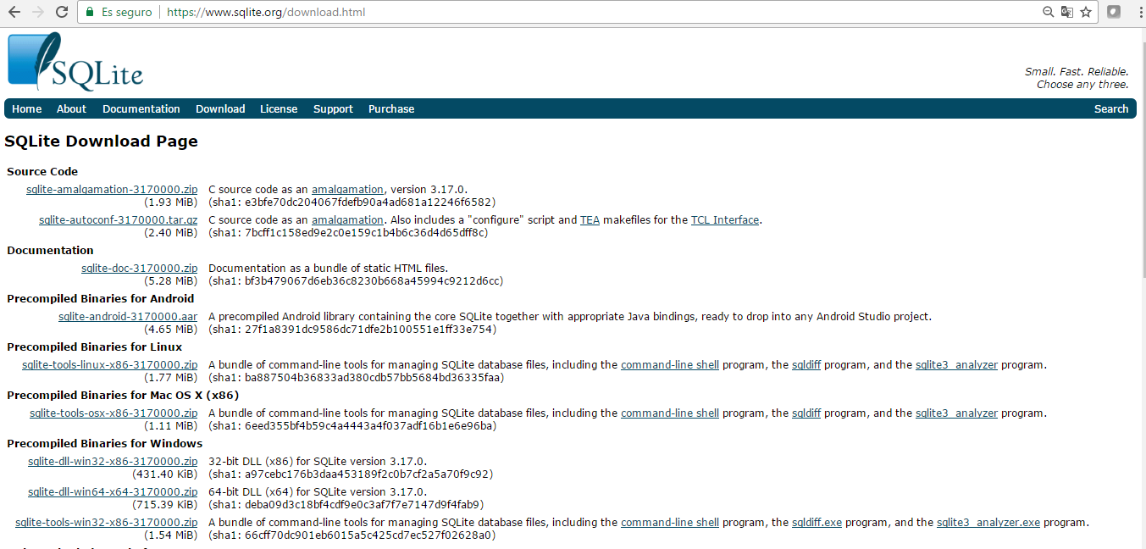

Se descomprime el fichero descargado y al descomprimirlo tendremos el fichero "sqlite3.exe" de 686KB. A continuación abriremos una ventana de MS-DOS (línea de comandos), desde "Inicio" - "Ejecutar" escribiremos "cmd" y pulsaremos "Aceptar":

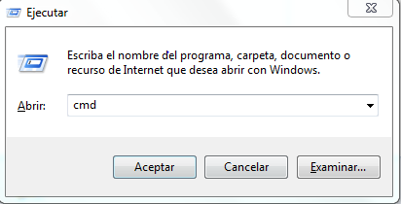

En la línea de comandos, accedemos a la carpeta donde hayamos descomprimido el fichero sqlite3.exe, con los comandos:

cd

Ejemplo; en mi caso este es el comando: cd C:\rmoratilla\René Moratilla Montes\sqlite-tools-win32-x86-3170000

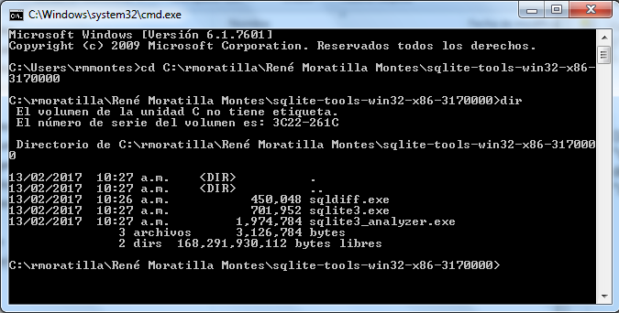

A continuación se introduce el siguiente comando para crear la base de datos( prueba.sql ).

sqlite3 prueba

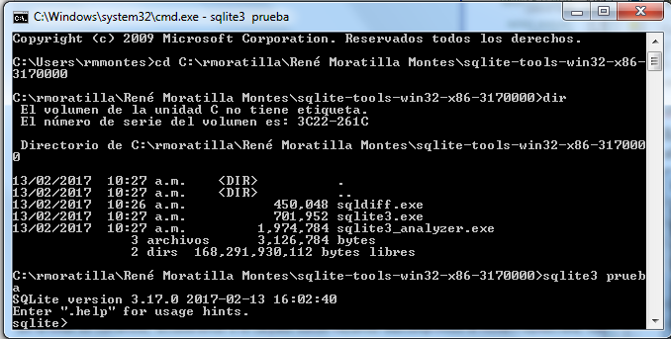

Tras crear la base de datos, crearemos una tabla de prueba, para ello introduciremos las siguientes líneas:

create table factura (  
codigo int primary key,  
fecha date,  
codigcliente int,  
cobrada boolean);

A continuación insertamos un registro en la tabla "factura" con las siguientes líneas:

insert into factura (codigo, fecha, codigcliente, cobrada) values (  
1,'2009-03-20', 12, 'true');

Haciendo un "select" podremos ver el contenido de la tabla "factura":

select * from factura;

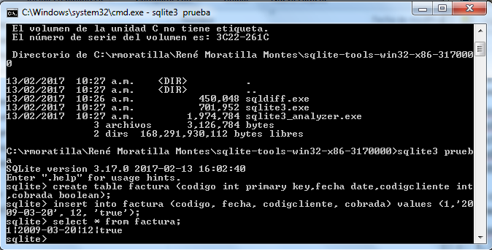

Tras concluir con la creación de las tablas introduciremos el siguiente comando SQLite para cerrar la conexión:

.exit

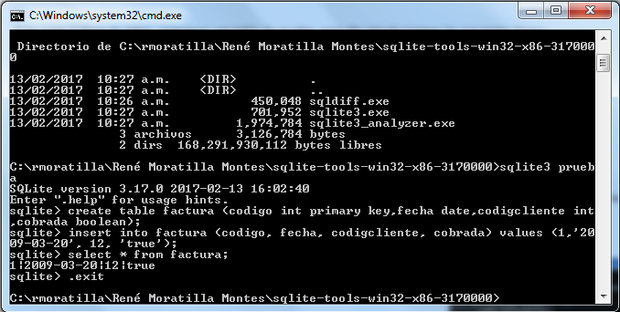

Con lo anterior, SQLite habrá creado un fichero llamado "prueba" con el mismo nombre que el que le hemos dado a la base de datos y en la misma ubicación que el fichero "sqlite3.exe":

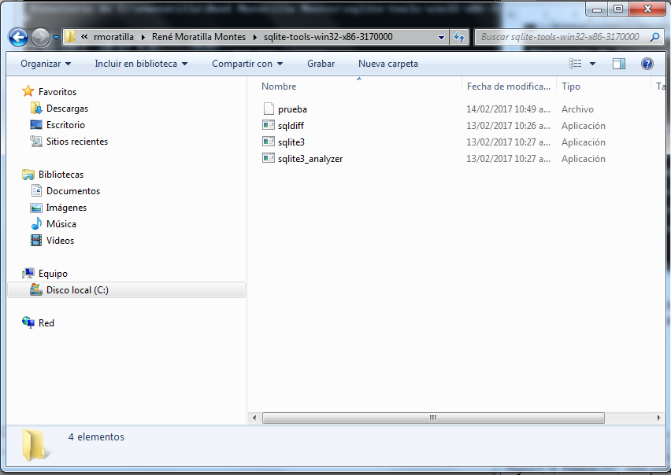

Este archivo ya puede ser ocupado en la programación en C haciendo uso de las librerías que ofrece SQLite para usar SQL embebido en C.

Aun no reviso la funcionalidad de los otros dos archivos que vienen en el paquete pero por el momento el que nos interesa es el de sqlite3.exe para la creación de la Base de Datos.